Anexa nr. 12
la Documentația standard nr._____
din “____” ________ 20___

DECLARAȚIE
privind lista principalelor livrari/prestări efectuate în ultimii 3 ani de activitate

Nr  d/o | Obiectul contractului | Denumirea/numele beneficiarului/Adresa | Calitatea Furnizorului/Prestatorului^{*)} | Preţul contractului/ valoarea bunurilor/serviciilor livrate/prestate | Perioada de livrare/prestare (luni)
 |  |  | 2021
1
2
...
 |  |  | 2022
1
2
...
 |  |  | 2023
1
2
...

^{*)} Se precizează calitatea în care a participat la îndeplinirea contractului, care poate fi de: contractant unic sau lider de asociaţie; contractant asociat; subcontractant.
Semnat: ________________________________________
Nume: _________________________________________
Funcţia în cadrul firmei: ___________________________
Denumirea firmei: _______________________________

Anexa nr. 22
la Documentația standard nr._____
din “____” ________ 20___

Specificaţii tehnice
[Acest tabel va fi completat de către ofertant în coloanele 2, 3, 4, 6, 7, iar de către autoritatea contractantă – în coloanele 1, 5,]

Numărul procedurii de achiziție______________din_________
Obiectul achiziției: Mobilier pentru instituţiile subordonate
Denumirea bunurilor/serviciilor | Denumirea modelului bunului/serviciului | Ţara de origine | Produ-cătorul | Specificarea tehnică deplină solicitată de către autoritatea contractantă |  | Specificarea tehnică deplină propusă de către ofertant | Standarde de referinţă
1 | 2 | 3 | 4 | 5 |  | 6 | 7
Bunuri
Lot 1 Dulap pentru material didactic cu uși pe role
Dulap pentru material didactic cu uși pe role |  |  |  | Dimensiuni aproximative: 4000*400*h3000 mm. Executat din pal melaminat 18 mm, cant PVC 2 mm pe piciorușe, dotat cu 4 secții cu cîte 4 uși pe role. O secșiune să fie cu 2 bare din inox cu cuierașe + o poliță. Culoarea lemnului deschis. Ușă din laminat grosimea 8 mm cu carcas de aliuminiu în jur, cu 8 roți sus+ 8 roți jos, șină (направляющие рейки) sus+ jos, fixator -2 buc., piciorușe – din plastic negru 5 buc.+ din 5 buc., plăcuță din laminat 18 mm grosimea, lungimea 4 m , lățimea 8 cm. Celelalte secțiuni să fie dotate fiecare cu 7 polițe, cant PVC 2 mm.  Dimensiunile și culoarea se concretizează cu conducătorul instituției - OBLIGATORIU  IET- 118, buc-2 |  | Conform Legislației RM
Lotul 2 Dulap pentru medicamente
Dulap pentru medicamente |  |  |  | Dimensiuni aproximative: h1600*A400*1900 mm. Executat din PAL melaminat 18 mm, cant PVC 2 mm, piciorușe din inox 100 mm. Dotat cu 3 polite de sticlă și în partea de jos 2 uși cu poliță.  Aproximativ:  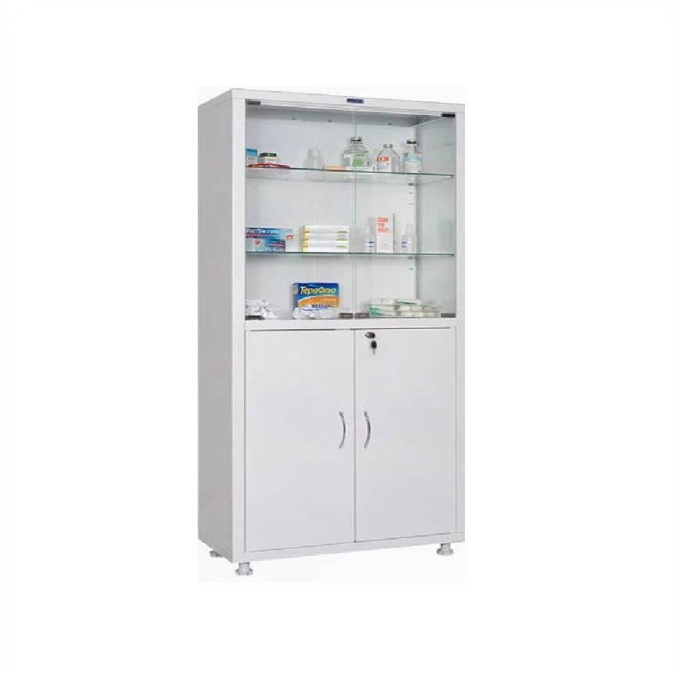  Dimensiunile și culoarea se concretizează cu conducătorul instituției - OBLIGATORIU  IET - 118, buc-1
Lotul 3 Centre de joacă - bucătăria
Centrul de joaca Bucătărie |  |  |  | Fabricat din PAL melaminat, grosimea 18mm; Usile se vor cantui cu PVC grosimea 2mm, restul detaliilor cu PVC 0,4mm; Dimensiuni nu mai puțin de: L=1300 mrn, 1=400 mrn, h=l300 mm. Modelul constă din partea superioara și inferioara. Partea superioara cu doua rafturi, amplasate la o distanta de 250mm. La dreapta si la stînga dulapuri cu fatade decorative. Structura fixata pe partea inferioara prin intermediul a doua panouri din lateral. Partea de jos alcatuita dintr-un blat de lucru si 3 dulapuri. Blatul din PAL cu o grosime de 18mm, cantuit pe perimetrul cu PVC grosime de 2mm. Inaltimea partii inferioare 600mm. In partea stînga a blatului se taie o gaura pentru un vas de plastic cu diametrul de 250mm. Deasupra lui se instaleaza o supapa de plastic. Fatadele sunt decorate cu ilustratii irnprirnate pe pelicola Oracal, colturi rotungite.  Dimensiunile și culoarea se concretizează cu conducătorul instituției - OBLIGATORIU  IET-38, buc-6
Lotul 4 Dulap pentru centru de activitate
Dulap pentru centre de activitate Poienița cu flori |  |  |  | Dimensiuni aproximative: Lxhxl: 3550x1800x320. Executat din pal melaminat color 18mm, marginile încleiate cu ABS de min. 0,6mm.  Trei secții: prima secție L = 800mm (la perete) cu polițe cu uși de tip dulap. Mărimea între polițe 320mm.  II secție L = 350 mm (pe colț), cu polițe de tip deschis.  III secție L =2400mm.  Culori: bej deschis – gri – roz, blumarin.  Aproximativ:  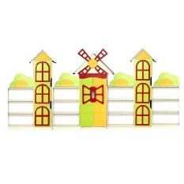  Dimensiunile și culoarea se concretizează cu conducătorul instituției. - OBLIGATORIU  IET-25, buc-1
Lotul 5 Dulap pentru centre de activitate
Dulap pentru centre de activitate |  |  |  | Dimensiuni aproximative: LxhxL:1550x1800x320mm. Executat din pal melaminat color 18mm, marginile încleiate cu ABS de min. 0,6mm. Dotată cu 7 polițe, într-o parte rotungite.  Aproximativ:  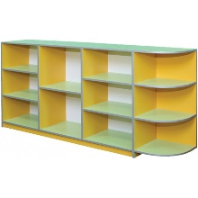  Culori: bej deschis – gri.  Dimensiunile și culoarea se concretizează cu conducătorul instituției. - OBLIGATORIU  IET-25, buc-1
Lotul 6 Cuier ștergare
Cuier pentru ștergare cu 5 secții |  |  |  | Dimensiuni aproximative: 750*120*h750 mm. Executat din PAL melaminat color, 18 mm cu canturi ABS de 2 mm. Dotat cu cuierașe din metal pentru ștergare. Cu colțurile rotungite.  Aproximativ:  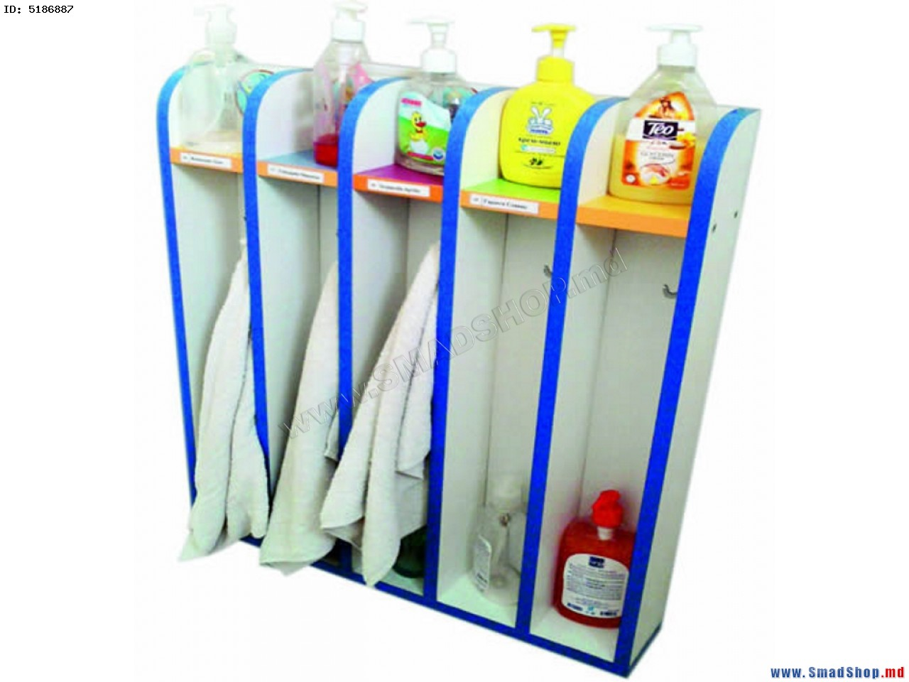  Dimensiunile și culoarea se concretizează cu conducătorul instituției - OBLIGATORIU  IET-66, buc-5  IET-68, buc-20  IET-118, buc-5
Cuier pentru ștergare cu 3 secții |  |  |  | Dimensiuni aproximative: nu mai puțin de 350*120*h840 mm. Executat din PAL melaminat color, 18 mm cu canturi ABS de 2 mm. Dotat cu cuierașe din metal pentru ștergare.  Dimensiunile și culoarea se concretizează cu conducătorul instituției - OBLIGATORIU  IET-118, buc-1
Lotul 7 Cuier ștergare (alb)
Cuier pentru ștergare cu 5 secții (alb) |  |  |  | Dimensiuni aproximative: 650*100*h720 mm. Executat din PAL melaminat color alb, 18 mm cu canturi ABS de 2 mm. Dotat cu cuierașe din metal pentru ștergare.  Dimensiunile și culoarea se concretizează cu conducătorul instituției - OBLIGATORIU  IET-129, buc-10 (Albe)
Lotul 8 Taburetă cu șezutul moale
Taburetă |  |  |  | Taburetă, dimensiuni aproximative: L-400*400mm, H-500mm. Structura profil din otel de 20*20*2 mm și 25*25*2 mm. Talpi din plastic fixate rigid de structura. Șezutul: împlutură spumă acoperiită cu țesătură. Se vor furniza montate.  Dimensiunile și culoarea se concretizează cu conducătorul instituției.  IET-80, buc-6
Lotul 9 Scaune de birou cu rotile tip 1
Scaune de birou ergonomic cu rotile tip 1 |  |  |  | Scaun de birou ergonomic cu rotile cu înălțime reglabilă, cu brațe de plastic. Dimensiuni aproximative: Lățime șezut – nu mai puțin de 46cm; Adîncime șezut – nu mai puțin de 49cm; Înălțime șezut - min.460, max.540mm. Înălțime min. 107mm, max. 117mm. Înălțime spătar 740-750mm, sarcina max 100kg. Material cadru – inox. Material tapiterie Mesh.  Dimensiunile și culoarea se concretizează cu conducătorul instituției - OBLIGATORIU  IET - 5, buc-1; (negru)  Grădinița ”Orfeu”, buc - 2
Lotul 10 Scaune de birou cu rotile tip 2
Scaune de birou ergonomic cu rotile tip 2 |  |  |  | Scaun de birou ergonomic cu rotile cu înălțime reglabilă, cu brațe de plastic. Dimensiuni aproximative: Lățime șezut – nu mai puțin de 46cm; Adîncime șezut – nu mai puțin de 42cm; Înălțime șezut max.550mm. Înălțime min. 870mm, max. 1000mm. Înălțime spătar nu mai puțin de 470mm, sarcina max 100kg. Material cadru – plastic. Material tapiterie – stofă, plasă elastică.  Aproximativ:  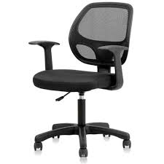  Dimensiunile și culoarea se concretizează cu conducătorul instituției - OBLIGATORIU  IET - 159, buc-10;
Lot 11 Scaun de birou ergonomic cu rotile tip 3
Scaune de birou ergonomic cu rotile tip 3 |  |  |  | Scaun de birou ergonomic cu rotile cu înălțime reglabilă, fără brațe. Dimensiuni aproximative: Lățime șezut – nu mai puțin de 46cm; Adîncime șezut – nu mai puțin de 42cm; Înălțime șezut max.550mm. Înălțime spătar nu mai puțin de 470mm, sarcina max 100kg. Material cadru – plastic. Material tapiterie – ecopiele.  Dimensiunile și culoarea se concretizează cu conducătorul instituției - OBLIGATORIU  LT”L.Blaga”, buc-5
Lotul 12 Fotoliu directoral ecopiele
Fotoliu directoral ecopiele |  |  |  | Fotoliu de birou ergonomic ecopiele, cu rotile, cu înălțime reglabilă 49-59cm, cu brațe. Dimensiuni aproximative: Lățime șezut – nu mai puțin de 53cm; Adîncime șezut – nu mai puțin de 47cm; Înălțime spătar nu mai puțin de 680mm. Înălțime totală 113,5-123mm. sarcina max 100kg. Material cadru – metal+plastic. Uplutură -spumă. Material tapiterie – ecopiele.  Aproximativ:  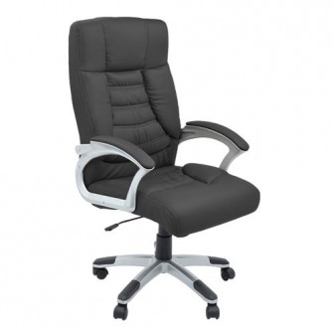  Dimensiunile și culoarea se concretizează cu conducătorul instituției - OBLIGATORIU  Grădinița ”Orfeu”, buc-1;
Lotul 13 Scaun semimoale tip 1
Scaun semimoale |  |  |  | Scaun semimoale, Dimensiuni aproximative: nu mai puțin de 430*410*410mm. Înălțime min 970mm, sarcina max 120kg. Material tapitărie – poliuretan, material cadru metal. Fără brațe.  Apoximativ:  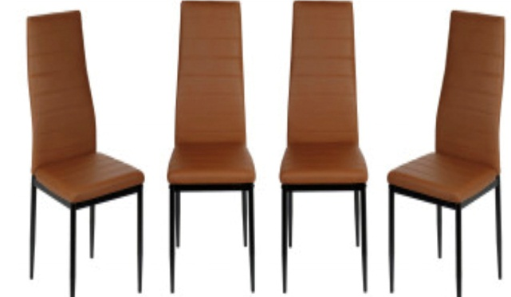  Dimensiunile și culoarea se concretizează cu conducătorul instituției - OBLIGATORIU  IET - 81, buc-20 (culoarea – gri)
Lotul 14 scaune ISO
Scaune pentru educatori (ISO) |  |  |  | Scaun pentru educatori, dimensiuni apoximative: 860*530*560, cu carcas de metal - teava 20x20mm, grosimea pereți 2mm, vopsită cu vopsea statică, cu șezutul și spetează capitonată (paralon — 40-50 mm) cu stofă.  Dimensiunile și culoarea se concretizează cu conducătorul instituției. - OBLIGATORIU  IET - 25, buc - 100  IET - 47, buc – 15  IET - 51, buc – 5  IET-118, buc-25  CEÎS”Orfeu”(școala), buc - 5
Lotul 15 Scaun ISO ecopiele
Scaune pentru educatori (ISO)(ecopiele) |  |  |  | Scaun pentru educatori, dimensiuni apoximative: 860*530*560mm, cu carcas de metal - teava 20x20mm, grosimea pereți 2mm, vopsită cu vopsea statică, cu șezutul și spetează capitonată (paralon — 40-50 mm) ecopiele.  Aproximativ:  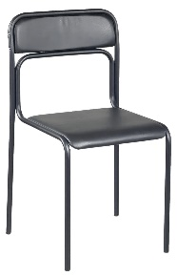  Dimensiunile și culoarea se concretizează cu conducătorul instituției. - OBLIGATORIU  IET - 160, buc - 40
Lotul 16 Scaun de lemn maturi
Scaun de lemn maturi |  |  |  | Scaun de lemn, dimensiuni apoximative: 400*430*960mm, material: lemn, stofă.  Aproximativ:  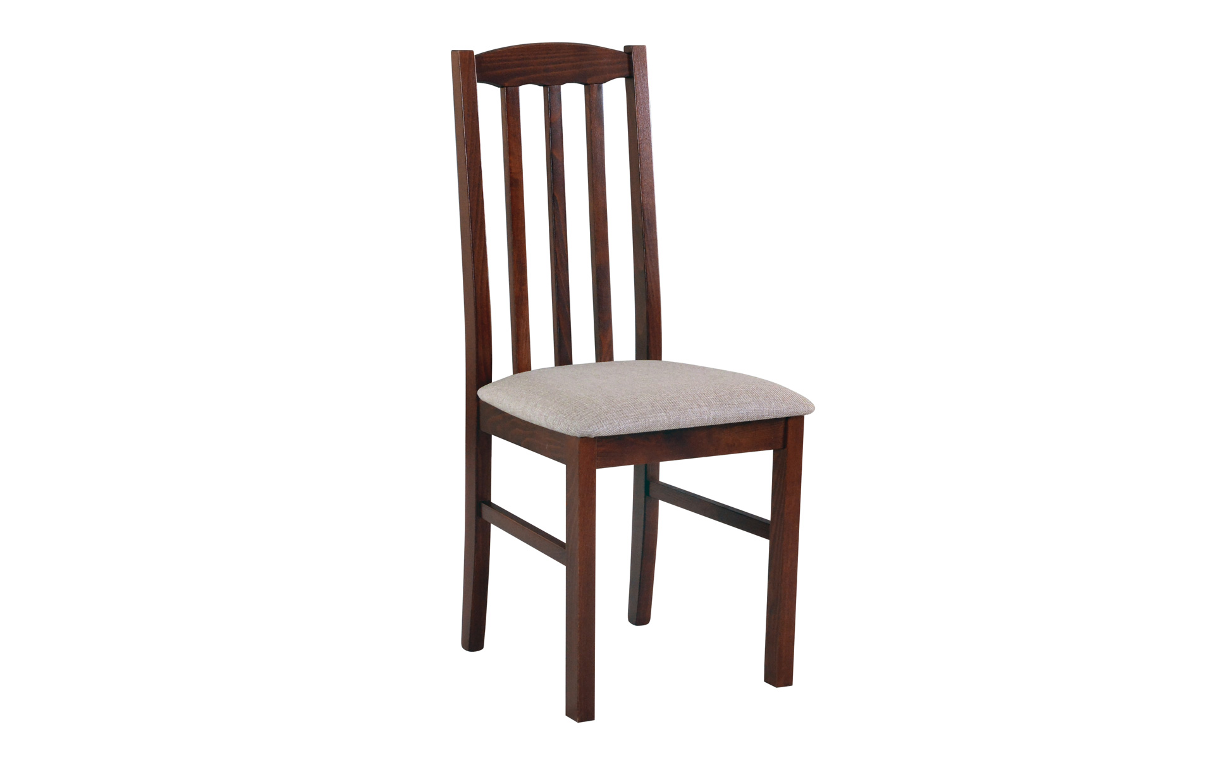  Dimensiunile și culoarea se concretizează cu conducătorul instituției. - OBLIGATORIU  LT”M.Sadoveanu, buc - 10
Lotul 17 Scaun de masă plastică
Scaun de masă plastică |  |  |  | Scaun de masă plastică. Dimensiuni aproximative: nu mai puțin de 560*58*79mm. Dodat cu 4 picioare de plastic. Greutatea max.100kg.  Aproximativ:  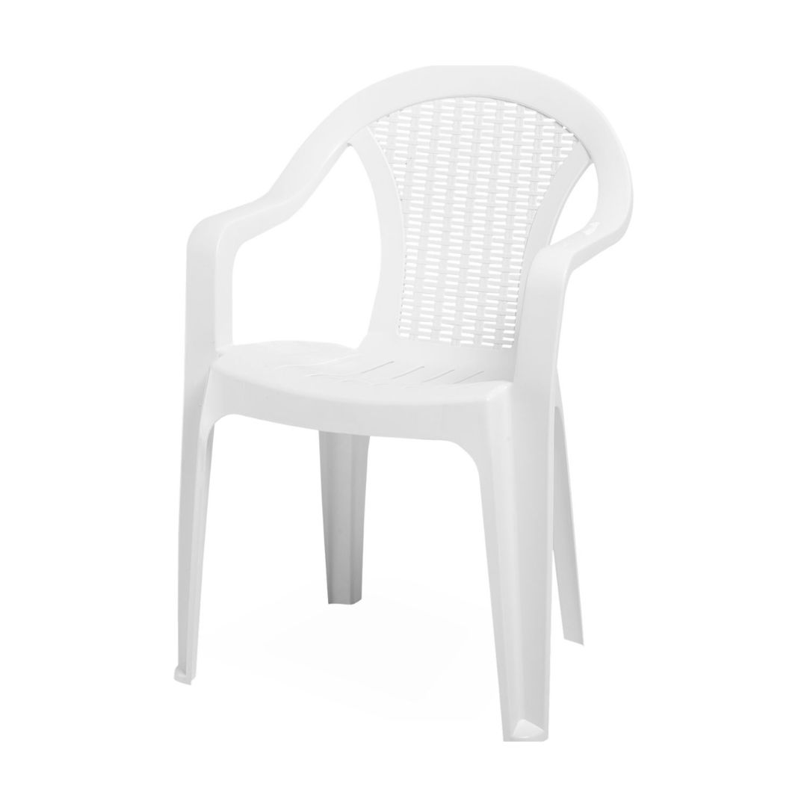  Culoarea obligatorie: albastră.  LT”G.Meniuc”(bazin) – 10 buc
Lotul 18 Masă de călcat
Masă de călcat |  |  |  | Dimensiuni aproximative: 1500*700*h1000 mm. Executat din PAL melaminat 18mm cu canturi ABS de 2mm. Culoarea la solicitarea autorității contractante. Produs în condiţii de fabrică.  Dimensiunile și culoarea se concretizează cu conducătorul instituției - OBLIGATORIU  IET 25, buc-1
Lotul 19 Nișă chimică
Nișă chimică (dulap de ventilare a gazelor) |  |  |  | Dulap de evacuare a gazelor. Dimensiuni:1200x750x2400mm. Format din 3 module: 1. Suport metalic din teava, cu suporturi ajustabile pe inaltime pentru preluarea denivelarilor pardoselii. 2. Dulap superior. Prins de suportul metalic. Prevazut cu: usa-panou cu geam de sticla, culisanta pe verticala; lampa pentru iluminarea, in conditii de siguranta, a suprafetei de lucru; panou electric cu 2 prize 220V, 2 sigurante de tensiune, intrerupator iluminare, intrerupator sistem de aerisire, bec semnalizator de activare a sistemului de aerisire; suprafața de lucru: inox/ceramica/granit. 3. Dulap inferior, compus din 2 compartimente. Primul (destinat pastrarii substantelor chimice) cu 2 usi,cu o polita reglabila pe inaltime. Al 2-lea cu o usa. Caracteristici tehnice: Structura nisei si a dulapurilor prevazuta din otel, vopsita electrostatic in culoare gri. Carcasa nisei metalica si sa fie demontabila. Suprafata interioara tratata cu polimeri, pentru o rezistenta sporita la factorii fizico-chimici.  Aproximativ:  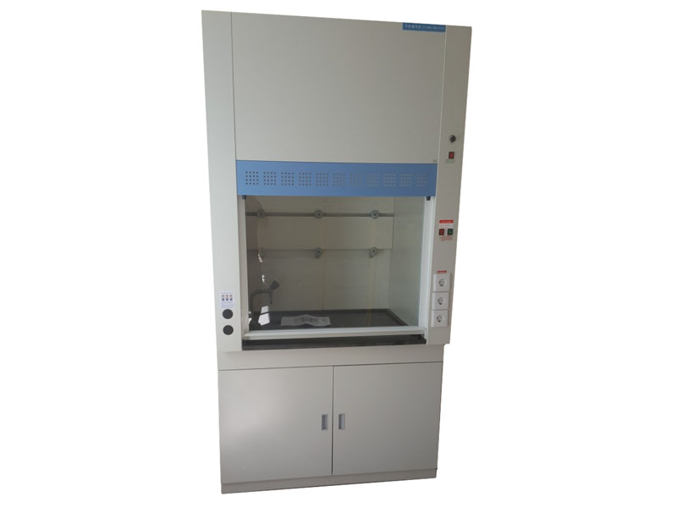  Gm.93 Hulboaca, buc - 1
Lotul 20 Set fotolii cu măsuță
Set - 2 fotolii cu măsuță |  |  |  | Masa cu dimensiuni nu mai puțin de: 450*500*h750cm. Executat din PAL melaminat 18mm cu canturi ABS de 2mm. Culoarea la solicitarea autorității contractante. Produs în condiţii de fabrică.  Fotolii cu spătar: Dimensiuni: nu mai pițin de Lungime: 700cm Lățime: 700cm, Înălțime: 450cm, Material: lemn, PAL/stofă, picioare metal.  Dimensiunile și culoarea se concretizează cu conducătorul instituției - OBLIGATORIU  IET - 80, buc-1
Semnat:_______________ Numele, Prenumele:_____________________________ În calitate de: ________________
Ofertantul: _______________________ Adresa: __________________________
Anexa nr.23
la Documentația standard nr._____
din “____” ________ 20___

Specificații de preț
[Acest tabel va fi completat de către ofertant în coloanele 5,6,7,8 și 11 la necesitate, iar de către autoritatea contractantă – în coloanele 1,2,3,4,9,10]

 |  | Numărul procedurii de achiziție______________din_________
 |  | Obiectul de achiziției: Utilaj tehnologic pentru instituţiile subordonate
Cod CPV | Denumirea bunurilor/serviciilor |  | Unitatea de măsură | Canti-tatea | Preţ unitar (fără TVA) | Preţ unitar (cu TVA) | Suma  fără  TVA | Suma  cu TVA | Termenul de  livrare/prestare |  |  | Clasificație bugetară (IBAN) |  |  |  | Discount  %  Nu se aplică
1 | 2 |  | 3 | 4 | 5 | 6 | 7 | 8 | 9 |  |  | 10 |  |  |  | 11
 | Bunuri/servicii
 | Lot 1 Dulap pentru material didactic cu uși pe role |  |  |  |  |  |  |  |  |  |  | MD40TRPDAK30000000377900
 | Dulap pentru material didactic cu uși pe role |  | buc | 2 |  |  |  |  | În 50 de zile de la semnarea contractului
 | Lotul 2 Dulap pentru medicamente
 | Dulap pentru medicamente |  | buc | 1
 | Lotul 3 Centre de joacă - bucătăria
 | Centrul de joaca Bucătărie |  | buc | 6
 | Lotul 4 Dulap pentru centru de activitate
 | Dulap pentru centre de activitate Poienița cu flori |  | buc | 1
 | Lotul 5 Dulap pentru centre de activitate
 | Dulap pentru centre de activitate |  | buc | 1
 | Lotul 6 Cuier ștergare
 | Cuier pentru ștergare cu 5 secții |  | buc | 30
 | Cuier pentru ștergare cu 3 secții |  | buc | 1
 | Lotul 7 Cuier ștergare (alb)
 | Cuier pentru ștergare cu 5 secții (alb) |  | buc | 10
 | Lotul 8 Taburetă cu șezutul moale
 | Taburetă |  | buc | 6
 | Lotul 9 Scaune de birou cu rotile tip 1
 | Scaune de birou ergonomic cu rotile tip 1 |  | buc | 3
 | Lotul 10 Scaune de birou cu rotile tip 2
 | Scaune de birou ergonomic cu rotile tip 2 |  | buc | 10
 | Lot 11 Scaun de birou ergonomic cu rotile tip 3
 | Scaune de birou ergonomic cu rotile tip 3 |  | buc | 5
 | Lotul 12 Fotoliu directoral ecopiele
 | Fotoliu directoral ecopiele |  | buc | 1
 | Lotul 13 Scaun semimoale tip 1
 | Scaun semimoale |  | buc | 20
 | Lotul 14 scaune ISO
 | Scaune pentru educatori (ISO) |  | buc | 150
 | Lotul 15 Scaun ISO ecopiele
 | Scaune pentru educatori (ISO)(ecopiele) |  | buc | 40
 | Lotul 16 Scaun de lemn maturi
 | Scaun de lemn maturi |  | buc | 10
 | Lotul 17 Scaun de masă plastică
 | Scaun de masă plastică |  | buc | 10
 | Lotul 18 Masă de călcat
 | Masă de călcat |  | buc | 1
 | Lotul 19 Nișă chimică
 | Nișă chimică (dulap de ventilare a gazelor) |  | buc | 1
 | Lotul 20 Set fotolii cu măsuță
 | Set - 2 fotolii cu măsuță |  | buc | 1
 | TOTAL LOT
 | TOTAL
Semnat:_______________ Numele, Prenumele:_____________________________ În calitate de: ______________

Ofertantul: ___________________ Adresa: ________________________________________________________

Anexa nr. 24
la Documentația standard nr._____
din “____” ________ 20___

CONTRACT – MODEL

Contract Nr.
privind achiziţia de________________

I PARTEA GENERALĂ
(OBLIGATORIU)

Obiectul achiziției: Mobilier pentru instituțiile subordonate

Cod CPV: 39700000-9

“___”_________20__ mun.Chişinău
(localitatea)
Furnizorul/Prestatorul de bunuri /servicii | Autoritatea contractantă
______________________________________,  (denumirea completă a întreprinderii, asociaţiei, organizaţiei)  reprezentată prin ________________________,  (funcţia, numele, prenumele)  care acţionează în baza ___________________,  (statut, regulament, hotărîre etc.)  denumit(a) în continuare Furnizor/Prestator  ______________________________________,  (se indică nr. şi data de înregistrare în Registrul de Stat)  pe de o parte, | Direcţia Educaţie, Tineret şi Sport sect. Rîşcani, (denumirea completă a întreprinderii, asociaţiei, organizaţiei)  reprezentată prin șef interimar Rău Valentina,  (funcţia, numele, prenumele)  care acţionează în baza ___________________,  (statut, regulament, hotărîre etc.)  denumit(a) în continuare Cumpărător/Beneficiar  _____________________________________,  (se indică nr. şi data de înregistrare în Registrul de Stat)  pe de altă parte,

ambii (denumiţi(te) în continuare Părţi), au încheiat prezentul Contract referitor la următoarele:

a. Achiziţionarea Mobilier pentru instituțiile subordonate, denumite în continuare Bunuri, conform procedurii de achiziții publice de tip __________ nr._______ din_________________,
în baza deciziei grupului de lucru al Cumpărătorului/Beneficiaruluibdin „___” _____________20__.
b. Următoarele documente vor fi considerate părţi componente ale Contractului:

a) Specificaţia tehnică;
b) Specificația de preț;
c) alte documente componente conform necesităţii, de exemplu, desene, grafice, formulare, protocolul de recepţionare provizorie şi finală etc.

c. În cazul unor discrepanţe sau inconsecvenţe între documentele componente ale Contractului, documentele vor avea ordinea de prioritate enumerată mai sus.
d. În calitate de contravaloare a plăţilor care urmează a fi efectuate de Beneficiar, Furnizorul se obligă prin prezentul contract să livreze/presteze Beneficiarului Serviciile şi să înlăture defectele lor în conformitate cu prevederile Contractului sub toate aspectele.
e. Cumpărătorul/Beneficiarul se obligă prin prezentul contract să plătească Furnizorului/Prestatorului, în calitate de contravaloare a prestării serviciilor, prețul Contractului în termenele şi modalitatea stabilite de Contract.

1. Obiectul Contractului
1.1. Furnizorul/Prestatorul îşi asumă obligaţia de a livra/presta Bunurile/Serviciile conform Specificaţiei, care este parte integrantă a prezentului Contract.
1.2. Cumpărătorul/Benificiarul se obligă, la rândul său, să achite şi să recepţioneze Bunurile/Serviciile livrate/prestate de Furnizorul/Prestator.
1.3. Calitatea Bunurilor se atestă prin certificatele de calitate indicate în Specificaţie.
1.4 Serviciile prestate în baza contractului vor respecta standardele indicate în Specificaţie
1.5 Termenele de garanţie [valabilitate, după caz] a Bunurilor/Serviciilor sunt indicate în Anexa nr.22, Specificaţii tehnice.

2. Termeni şi condiţii de livrare/prestare
2.1. Livrarea Bunurilor se efectuează de către Furnizor în termen de 50 de zile de la semnarea contractului.
2.2. Documentaţia de însoţire a Bunurilor/Serviciilor include:
- Factura fiscală;
- Acte de confirmare a calității
- Acte de predare-primire.
2.3. Originalele documentelor prevăzute în punctul 2.2 se vor prezenta Cumpărătorului/Benificiarului cel tîrziu la momentul livrării bunurilorla destinaţia finală/prestăriiserviciilor. Livrarea/Prestarea bunurilor/serviciilor se consideră încheiată în momentul în care sunt prezentate documentele de mai sus.

3. Preţul şi condiţii de plată
3.1. Preţul Bunurilor/Serviciilor livrate/prestate conform prezentului Contract este stabilit în lei moldoveneşti, fiind indicat Specificaţia prezentului Contract.
3.2. Suma totală a prezentului Contract, inclusiv TVA, se stabileşte în lei moldoveneşti şi constituie: __________________________________lei MD.
(suma cu cifre şi litere)
3.3. Achitarea plăţilor pentru Bunurile/Serviciile livrate/prestate va efectua în lei moldoveneşti.
3.4. Metoda şi condiţiile de plată de către Cumpărător/Beneficiar vor fi:
Plata pentru serviciile prestate se v-a efectua în termen de 60 zile de la prezentarea facturii..
3.5. Plăţile se vor efectua prin transfer bancar pe contul de decontare al Furnizorului/Prestatorului indicat în prezentul Contract.

4. Condiţii de predare-primire
4.1. Bunurile/Serviciile se consideră predate de către Furnizor/Prestator şi recepţionate de către Cumpărător/Beneficiar [destinatar, după caz] dacă:
a) cantitatea Bunurilor/Serviciilor corespunde informaţiei indicate în Lista bunurilor/serviciilor şi graficul livrării/prestării şi documentele de însoţire conform punctului 2.2 al prezentului Contract;
b) calitatea Bunurilor/Serviciilor corespunde informaţiei indicate în Specificaţie;
c) ambalajul şi integritatea Bunurilor corespunde informaţiei indicate în Specificaţie.
4.2. Furnizorul/Prestatorul este obligat să prezinte Cumpărătorului/Beneficiarului un exemplar original al facturii fiscale odată cu livrarea/prestarea Bunurilor/Serviciilor, pentru efectuarea plăţii. Pentru nerespectarea de către Furnizor/Prestator a prezentei clauze, Cumpărătorul/Beneficiarul îşi rezervă dreptul de a majora termenul de achitare prevăzut în punctul 3.4 corespunzător numărului de zile de întîrziere şi de a fi exonerat de achitarea penalităţii stabilite în punctul 10.3.

5. Standarde
5.1. Bunurile/Serviciile furnizate/prestate în baza contractului vor respecta standardele prezentate de către furnizor în propunerea sa tehnică.
5.2. Cînd nu este menţionat nici un standard sau reglementare aplicabilă se vor respecta standardele sau alte reglementări autorizate în ţara de origine a Bunurilor/Serviciilor.

6. Obligaţiile părţilor
6.1. În baza prezentului Contract, Furnizorul/Prestatorul se obligă:
a) să livreze/presteze Bunurile/Serviciile în condiţiile prevăzute de prezentul Contract;
b) să anunţe Cumpărătorul/Beneficiarul după semnarea prezentului Contract, în decurs de 5 zile calendaristice, prin telefon/fax sau mijloace electronice, despre disponibilitatea livrării/prestării Bunurilor/Serviciilor;
c) să asigure condiţiile corespunzătoare pentru recepţionarea Bunurilor/Serviciilor de către Cumpărător/Beneficiar [destinatar, după caz], în termenele stabilite, în corespundere cu cerinţele prezentului Contract;
d) să asigure integritatea şi calitatea Bunurilor/Serviciilor pe toată perioada de până la recepţionarea lor de către Cumpărător/Beneficiar [destinatar, după caz].
6.2. În baza prezentului Contract, Cumpărătorul/Beneficiarul se obligă:
a) să întreprindă toate măsurile necesare pentru asigurarea recepţionării în termenul stabilit a Bunurilor/Serviciilor livrate/prestate în corespundere cu cerinţele prezentului Contract;
b) să asigure achitarea Bunurilor/Serviciilor livrate/prestate, respectînd modalităţile şi termenele indicate în prezentul Contract.

7. Circumstanțe care justifică neexecutarea contractului
7.1. Părţile sunt exonerate de răspundere pentru neîndeplinirea parţială sau integrală a obligaţiilor conform prezentului Contract, dacă aceasta este cauzată de producerea unor cazuri de circumstanțe care justifică neexecutarea contractului (războaie, calamităţi naturale: incendii, inundaţii, cutremure de pămînt, precum şi alte circumstanţe care nu depind de voinţa Părţilor).
7.2. Partea care invocă clauza circumstanțelor care justifică neexecutarea contractului este obligată să informeze imediat (dar nu mai tîrziu de 10 zile) cealaltă Parte despre survenirea circumstanţelor care justifică neexecutarea contractului.
7.3. Survenirea circumstanţelor care justifică neexecutarea contractului, momentul declanşării şi termenul de acţiune trebuie să fie confirmate printr-un aviz de atestare, eliberat în mod corespunzător de către organul competent din ţara Părţii care invocă asemenea circumstanţe.
7.4 În cazul în care în circumstanțele care justifică neexecutarea contractului, acesta se modifică prin acordul adițional, inclusiv modificarea termenilor de executare, în cazul unei executări ulterioare a contractului. Când se execută pct.7.1 și pct. 7.3, părțile modifică contractul prin acord - adițional, privind neîndeplinerea parțială sau integrală a obligațiunilor, inclusiv modificarea termenilor în cazul suspendării și executării ulterioare a contractului.

8. Rezoluțiunea
8.1. Rezoluțiunea Contractului se poate realiza cu acordul comun al Părţilor.
8.2. Contractul poate fi rezolvit în mod unilateral de către:
a) Cumpărător/Beneficiar în caz de refuz al Furnizorului/Prestatorului de a livra/presta Bunurile/Serviciile prevăzute în prezentul Contract;
b) Cumpărător/Beneficiar în caz de nerespectare de către Furnizor/Prestator a termenelor de livrare/prestare stabilite;
c) Furnizor/Prestator în caz de nerespectare de către Cumpărător/Beneficiar a termenelor de plată a Bunurilor/Serviciilor;
d) Furnizor/Prestator sau Cumpărător/Beneficiar în caz de nesatisfacere de către una dintre Părţi a pretenţiilor înaintate conform prezentului Contract.
8.3 Cumpărător/Beneficiar are dreptul de a rezolvi unilateral contractul în perioada de valabilitate a acestuia în una dintre următoarele situaţii:
a) contractantul se afla, la momentul atribuirii lui, în una dintre situaţiile care ar fi determinat excluderea sa din procedura de atribuire potrivit art. 19 al Legii nr.131/2015 privind achizițiile publice;
b) contractul a făcut obiectul unei modificări substanțiale care necesita o nouă procedură de achiziție publică în conformitate cu art. 76 al Legii nr.131/2015 privind achizițiile publice;
c) contractul nu ar fi trebuit să fie atribuit contractantului respectiv, avînd în vedere o încălcare gravă a obligaţiilor ce rezultă din Legea nr.131/2015 privind achizițiile publice și/sau tratatele internaţionale la care Republica Moldova este parte, care a fost constatată printr-o decizie a unei instanțe judecătorești naționale sau, după caz, internaționale.
8.4. Partea iniţiatoare a rezoluțiunii Contractului este obligată să comunice în termen de 5 zile lucrătoare celeilalte Părţi despre intenţiile ei printr-o scrisoare motivată.
8.5. Partea înştiinţată este obligată să răspundă în decurs de 5 zile lucrătoare de la primirea notificării. În cazul în care litigiul nu este soluţionat în termenele stabilite, partea iniţiatoare va iniția rezoluțiunea.

9. Reclamaţii
9.1. Reclamaţiile privind cantitatea Bunurilor livrate sunt înaintate Furnizorului/Prestatorului la momentul recepţionării lor, fiind confirmate printr-un act întocmit în comun cu reprezentantul Furnizorului/Prestatorului.
9.2. Pretenţiile privind calitatea bunurilor/serviciilor livrate/prestate sunt înaintate Furnizorului/Prestatorului în termen de 5 zile de la depistarea deficienţelor de calitate şi trebuie confirmate printr-un certificat eliberat de o organizaţie independentă neutră şi autorizată în acest sens.
9.3. Furnizorul/Prestatorul este obligat să examineze pretenţiile înaintate în termen de 5 zile de la data primirii acestora şi să comunice Cumpărătorului/Beneficiarului despre decizia luată.
9.4. În caz de recunoaştere a pretenţiilor, Furnizorul/Prestatorul este obligat, în termen de 10 zile, să livreze/presteze suplimentar Cumpărătorului/Beneficiarului cantitatea nelivrată/neprestată de bunuri/servicii, iar în caz de constatare a calităţii necorespunzătoare – să le substituie sau să le corecteze în conformitate cu cerinţele Contractului.
9.5. Furnizorul/Prestatorul poartă răspundere pentru calitatea Bunurilor/Serviciilor în limitele stabilite, inclusiv pentru viciile ascunse.
9.6. În cazul devierii de la calitatea confirmată prin certificatul de calitate întocmit de organizaţia independentă neutră sau autorizată în acest sens, cheltuielile pentru staţionare sau întîrziere sunt suportate de partea vinovată.

10. Sancţiuni
10.1. Forma de garanţie de bună executare a contractului agreată de Cumpărător/Beneficiar este ____________________________________________, în cuantum de 5% din valoarea contractului.
10.2. Pentru refuzul de a vinde/presta Bunurile/Serviciile prevăzute în prezentul Contract, se va reține garanţia de bună executare a contractului, în cazul în care ea a fost constituită în conformitate cu prevedrile punctului 10.1., în caz contrar Furnizorul/Prestatorul suportă o penalitate în valoare de 5% din suma totală a contractului.
10.3. Pentru livrarea/prestarea cu întârziere a Bunurilor/Serviciilor, Furnizorul/Prestatorul poartă plata despăgubirei în valoare de 0,1% din suma Bunurilor/Serviciilor nelivrate/neprestate, pentru fiecare zi de întârziere, dar nu mai mult de 1% din suma totală a prezentului Contract. În cazul în care întârzierea depășește 10 zile, Furnizorul/Prestatorul prezintă Cumpărătorului/Beneficiarului o explicație în formă scrisă. Dacă Cumpărătorul/Beneficiarul acceptă, Furnizorul/Prestatorul prelungește termenul de valabilitate a garanției de bună executare, în caz contrar se consideră ca fiind refuz de a livra/presta Bunurile/Serviciile prevăzute în prezentul Contract și Furnizorului/Prestatorului i se va reține garanţia de bună executare a Contractului, în cazul în care a fost constituită în conformitate cu prevederile pct.10.1.
10.4. Pentru achitarea cu întârziere, Cumpărătorul/Beneficiarul poartă plata despăgubirei în valoare de 0% [indicați procentajul] din suma Bunurilor/Serviciilor neachitate, pentru fiecare zi de întârziere, dar nu mai mult de 0% [indicați procentajul] din suma totală a prezentului contract.
10.5. Prima zi lucrătoare ulterioară datei ce constituie termenul limită de livrare/prestare, precum și, termenul limită de achitare se consideră zi lucrătoare de întârziere.
10.6. Suma penalităţii calculate Furnizorului/Prestatorului conform prezentului Contract poate fi dedusă (reţinută) de către Cumpărător/Beneficiar din suma plăţii pentru Bunurile/Serviciile livrate/prestate.

11. Drepturi de proprietate intelectuală
11.1. Furnizorul/Prestatorul are obligaţia să despăgubească achizitorul împotriva oricăror:
a) reclamaţii şi acţiuni în justiţie, ce rezultă din încălcarea unor drepturi de proprietate intelectuală (brevete, nume, mărci înregistrate etc.), legate de echipamentele, materialele, instalaţiile sau utilajele folosite pentru sau în legătură cu produsele achiziţionate, şi
b) daune-interese, costuri, taxe şi cheltuieli de orice natură, aferente, cu excepţia situaţiei în care o astfel de încălcare rezultă din respectarea Caietului de sarcini întocmit de către achizitor.

12. Dispoziţii finale
12.1. Litigiile ce ar putea rezulta din prezentul Contract vor fi soluţionate de către Părţi pe cale amiabilă. În caz contrar, ele vor fi transmise spre examinare în instanţa de judecată competentă conform legislaţiei Republicii Moldova.
12.2. Părţile contractante au dreptul, pe durata îndeplinirii contractului, să convină asupra modificării clauzelor contractului, prin acord adiţional, numai în cazul apariţiei unor circumstanţe care lezează interesele comerciale legitime ale acestora şi care nu au putut fi prevăzute la data încheierii contractului. Modificările şi completările la prezentul Contract sînt valabile numai în cazul în care au fost perfectate în scris şi au fost semnate de ambele Părţi.
12.3. Nici una dintre Părţi nu are dreptul să transmită obligaţiile şi drepturile sale stipulate în prezentul Contract unor terţe persoane fără acordul în scris al celeilalte părţi.
12.4. Prezentul Contract în cazul în care este semnat electronic, de către ambele părți, acesta este remis în mod automat prin mijloacele electronice, dar în cazul când contractul este semnat olografic se întocmește în două exemplare în limba română, câte un exemplar pentru Furnizor/Prestator, Cumpărător/Beneficiar.
12.5. Prezentul Contract se consideră încheiat la data semnării şi intră în vigoare la data înregistrării la una din trezoreriile regionale ale Ministerului Finanțelor, în cazul în care sursele financiare se alocă din bugetul de stat/bugetul local, sau la data semnării sau la o altă dată ulterioară indicată în acest contract în cazul în care gestionarea surselor financiare nu se efectuează prin intermediul sistemului trezorerial.
12.6. Prezentul contract este valabil până la 31.12.2024.
12.7. Prezentul Contract reprezintă acordul de voinţă al părţilor şi se consideră semnat la data aplicării ultimei semnături de către una din părți.
12.8. Pentru confirmarea celor menţionate mai sus, Părţile au semnat prezentul Contract în conformitate cu legislaţia Republicii Moldova.

- CONDIȚIILE
SPECIALE A CONTRACTULUI
(LA NECESITATE)

RECHIZITELE JURIDICE, POŞTALE ŞI DE PLĂŢI ALE PĂRŢILOR

Prestatorul de Servicii | Autoritatea contractantă
Adresa poştală: | Adresa poştală:
Telefon: | Telefon:
Cont de decontare: | Cont de decontare:
Banca: | Banca:
Adresa poştală a băncii: | Adresa poştală a băncii:
Cod: | Cod:
Cod fiscal: | Cod fiscal:
SEMNĂTURILE PĂRŢILOR
Furnizorul/Prestatorul de bunuri/servicii | Cumpărătorul/Beneficiarul
.

Anexa nr. 1
la contractul nr. ___________
Din „____” _____ 20_______

SPECIFICAŢII TEHNICE - conform datelor din anexa nr. 22

SEMNĂTURILE PĂRŢILOR
Furnizorul/Prestatorul de bunuri/servicii | Cumpărătorul/Beneficiarul

Anexa nr. 2
la contractul nr.__________
din “____” ________ 20___

SPECIFICAŢII DE PREŢ - conform datelor din anexa nr. 23

SEMNĂTURILE PĂRŢILOR
Furnizorul/Prestatorul de bunuri/servicii | Cumpărătorul/Beneficiarul

